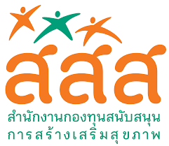
แบบรายงานความก้าวหน้าของแผนงาน/ชุดโครงการ/โครงการ
เลขที่ข้อตกลง 61-00-1997 รหัสโครงการ 61-02056
(ประจำเดือน.....ธันวาคม 2561....)

1.ชื่อ แผนงาน / ชุดโครงการ / โครงการ
“โครงการพัฒนารูปแบบบูรณาการ การขับเคลื่อนการป้องกันและแก้ไขปัญหาการตั้งครรภ์กับเอชไอวี/เอดส์ โรคติดต่อทางเพศสัมพันธ์ และ ยาเสพติด ในวัยรุ่น โดย องค์กรสาธารณประโยชน์ จังหวัดลำปาง”

รายงานประจำเดือน ....ธันวาคม 2561.... (ระหว่างวันที่ 16 ธันวาคม 2561 – 15 มกราคม 2562)
กิจกรรมของโครงการประจำเดือน...ธันวาคม... มีจำนวน ..2.. กิจกรรม โดยมีกิจกรรมเด่นสรุปได้ ดังนี้

  - กิจกรรม “การประชุมสร้างความเข้าใจกรอบการติดตามประเมินผล โครงการฯ ครั้งที่ 2”
วันที่ 16 ธันวาคม 2561 ณ ร้านกาแฟอเมซอน ปตท.วนาการ อำเภอเมือง จังหวัดลำปาง

วัตถุประสงค์ ......เพื่อชี้แจงทำความเข้าใจแผนงาน “โครงการพัฒนารูปแบบบูรณาการ การขับเคลื่อนการป้องกันและแก้ไขปัญหาการตั้งครรภ์ กับ เอชไอวี/เอดส์ โรคติดต่อทางเพศสัมพันธ์ และ ยาเสพติด ในวัยรุ่น โดย องค์กรสาธารณประโยชน์ จังหวัดลำปาง” และ ทำความเข้าใจแนวทางการติดตามประเมินผลโครงการฯ .......................................................

สรุปสาระสำคัญผลการดำเนินงาน (เชิงคุณภาพ/เชิงปริมาณ)
ผู้ร่วมการประชุม จำนวน 4 คน ประกอบด้วย
- ดร.พัฒนา นาคทอง นักวิชาการอิสระ
- ดร.ณัฏฐ์ รัตนศิริณิชกุล อาจารย์ มหาวิทยาลัยราชภัฏลำปาง
- นางสาวสมร สังฆะสร นักวิชาการอิสระ
- นางสาวเบญญา เอมาวัฒน์ คณะทำงาน
กลุ่มเพื่อนเพื่อเด็กและเยาวชนจังหวัดลำปาง

จากการประชุมอย่างไม่เป็นทางการดังกล่าว สร้างความเข้าใจในวัตถุประสงค์ เป้าหมาย ตัวชี้วัดโครงการ และแผนงานโครงการพัฒนารูปแบบบูรณาการ การขับเคลื่อนการป้องกันและแก้ไขปัญหาการตั้งครรภ์ กับ เอชไอวี/เอดส์ โรคติดต่อทางเพศสัมพันธ์ และ ยาเสพติด ในวัยรุ่น โดย องค์กรสาธารณประโยชน์ จังหวัดลำปาง ซึ่งได้รับสนับสนุนจากสำนักงานกองทุนสนับสนุนการสร้างเสริมสุขภาพ (สสส.) ทั้งนี้ ได้ข้อเสนอแนวทางการดำเนินงานดังนี้
- โครงการพัฒนารูปแบบบูรณาการ การขับเคลื่อนการป้องกันและแก้ไขปัญหาการตั้งครรภ์ กับ เอชไอวี/เอดส์ โรคติดต่อทางเพศสัมพันธ์ และ ยาเสพติด ในวัยรุ่น โดย องค์กรสาธารณประโยชน์ จังหวัดลำปาง
- คณะทำงาน/ภาคีเครือข่าย ที่ร่วมขับเคลื่อนการทำงาน ขอให้ทีมช่วยเสนอชื่อ ผู้เกี่ยวข้องตามประเด็นในการขับเคลื่อน เช่น ครูแด กลุ่มองค์กรภาคประชาสังคมด้านเอดส์ ยาเสพติด องค์การบริหารส่วนจังหวัด หน่วยงานภาครัฐที่เกี่ยวข้อง โดยเน้นที่ตัวบุคคลที่มีใจร่วมในการขับเคลื่อนงานด้วยกัน
- กิจกรรมพัฒนาเครือข่ายในพื้นที่ ทีมสำนักงานสาธารณสุขจังหวัด จะทำการสื่อสารกับพื้นที่ให้เพื่อเตรียมสรรหากลุ่มเป้าหมายรอ โดยเสนอให้มีครบทุกอำเภอๆ ละ 3 คน
- กิจกรรมอื่นๆภายใต้โครงการฯ พิจารณาแล้วสามารถเชื่อมกับแผนงานกิจกรรมของพื้นที่ได้ เช่น กิจกรรมรณรงค์ประชาสัมพันธ์ สามารถบูรณาการกับกิจกรรม บ้านปล่อยของ/ลานปล่อยของ ซึ่งเป็นแผนงาน/กิจกรรม ระดับอำเภอของสาธารณสุข ทั้งนี้ จะเชื่อมประสานกับสภาเด็กและเยาวชนในการทำกิจกรรมด้วย

ภาพประกอบกิจกรรม

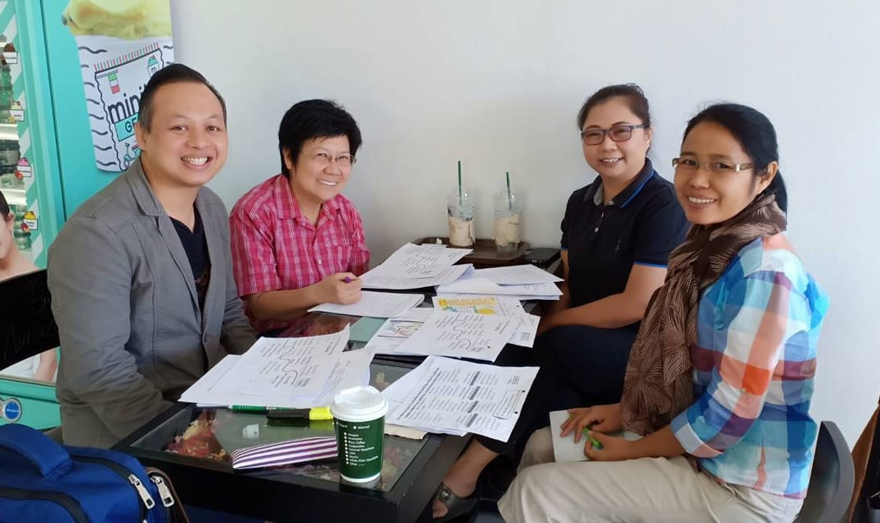

  - กิจกรรม “การประชุมคณะทำงาน ชี้แจงแผนงานโครงการพัฒนารูปแบบบูรณาการ การขับเคลื่อนการป้องกันและแก้ไขปัญหาการตั้งครรภ์กับเอชไอวี/เอดส์ โรคติดต่อทางเพศสัมพันธ์ และ ยาเสพติด ในวัยรุ่น โดย องค์กรสาธารณประโยชน์ จังหวัดลำปาง”
วันที่ 27 ธันวาคม 2561 ณ ห้องจาววัง โรงแรมรีจนท์ลอจ์ด อำเภอเมือง จังหวัดลำปาง

วัตถุประสงค์ ......เพื่อชี้แจงทำความเข้าใจแผนงาน “โครงการพัฒนารูปแบบบูรณาการ การขับเคลื่อนการป้องกันและแก้ไขปัญหาการตั้งครรภ์ กับ เอชไอวี/เอดส์ โรคติดต่อทางเพศสัมพันธ์ และ ยาเสพติด ในวัยรุ่น โดย องค์กรสาธารณประโยชน์ จังหวัดลำปาง” และ ทำความเข้าใจแนวทางการติดตามประเมินผลโครงการฯ .......................................................

สรุปสาระสำคัญผลการดำเนินงาน (เชิงคุณภาพ/เชิงปริมาณ)
ผู้ร่วมการประชุม จำนวน 20 คน ประกอบด้วย
- นางกมลวรรณ จันทร์พรมมิน สนง.พัฒนาสังคมฯ จังหวัดลำปาง
- นางสาวรุ่งทิวา ปินใจ สนง.พัฒนาสังคมฯ จังหวัดลำปาง
- นายยงยุทธ วงค์วิชัย กลุ่มเพื่อนเพื่อเด็กและเยาวชนฯ
- นางอุบล ญาณะทวี สนง.สาธารณสุขจังหวัดลำปาง
- นางสาวธนัญชกร ธนโชติอลงกร สนง.ศึกษาธิการจังหวัดลำปาง
- นางพรรณศิริ เพียรสกุลรัตน์ โรงพยาบาลลำปาง
- นางกุหลาบทิพย์ เพชรแสนงาม โรงพยาบาลห้างฉัตร
- นางแสงจันทร์ คำตาเทพ สนง.สาธารณสุขอำเภอเกาะคา
- นางพรศิริ เคหะลูน สนง.สาธารณสุขอำเภอห้างฉัตร
- นางจรรยา พรมลา เทศบาลนครลำปาง
- ดร.ธีรารัตน์ บุญกุณะ วิทยาลัยพยาบาลบรมราชชนนีฯ
- ดร.รุ่งกาญจน์ วุฒิ วิทยาลัยพยาบาลบรมราชชนนีฯ
- ดร.จิรภัทร หลงกุล มหาวิทยาลัยธรรมศาสตร์(ศูนย์ลำปาง)
- ดร.พัฒนา นาคทอง นักวิชาการอิสระ
- ดร.ณัฏฐ์ รัตนศิริณิชกุล มหาวิทยาลัยราชภัฏลำปาง
- ผศ.ดร.สิริกร รัตนศิริณิชกุล มหาวิทยาลัยพิษณุโลก
- นางสาวสมร สังฆะสร นักวิชาการอิสระ
- นางสรวงสุฎา โพธิ์แก้ว กลุ่มลำปางหนา
- นางสาวเบญญา เอมาวัฒน์ กลุ่มเพื่อนเพื่อเด็กและเยาวชนฯ
- นางรัตติยา สุรจิต การเงิน โครงการฯ

จากการประชุม ได้ทำความเข้าใจในคณะทำงาน ถึง วัตถุประสงค์ เป้าหมาย ตัวชี้วัดโครงการ และแผนงานโครงการพัฒนารูปแบบบูรณาการ การขับเคลื่อนการป้องกันและแก้ไขปัญหาการตั้งครรภ์ กับ เอชไอวี/เอดส์ โรคติดต่อทางเพศสัมพันธ์ และ ยาเสพติด ในวัยรุ่น โดย องค์กรสาธารณประโยชน์ จังหวัดลำปาง ซึ่งได้รับสนับสนุนจากสำนักงานกองทุนสนับสนุนการสร้างเสริมสุขภาพ (สสส.) ทั้งนี้ ได้ข้อเสนอแนวทางการดำเนินงานดังนี้
- การคัดเลือกผู้เข้าร่วมกิจกรรม / เกณฑ์ในการคัดเลือกโรงเรียน ที่ร่วมโครงการฯ ที่จะส่งผลในการทำงานระดับพื้นที่ให้เกิดประสิทธิผล ยั่งยืน
- การทำความเข้าใจเรื่องกรอบการติดตามประเมินผลภายใน โดยใช้กระบวนการ CHIA โดยทีมติดตามประเมินผลภายใน ดร.พัฒนา นาคทอง

ภาพประกอบกิจกรรม
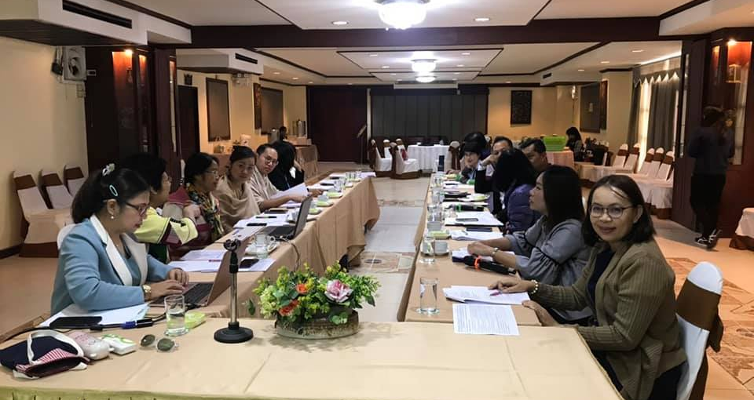

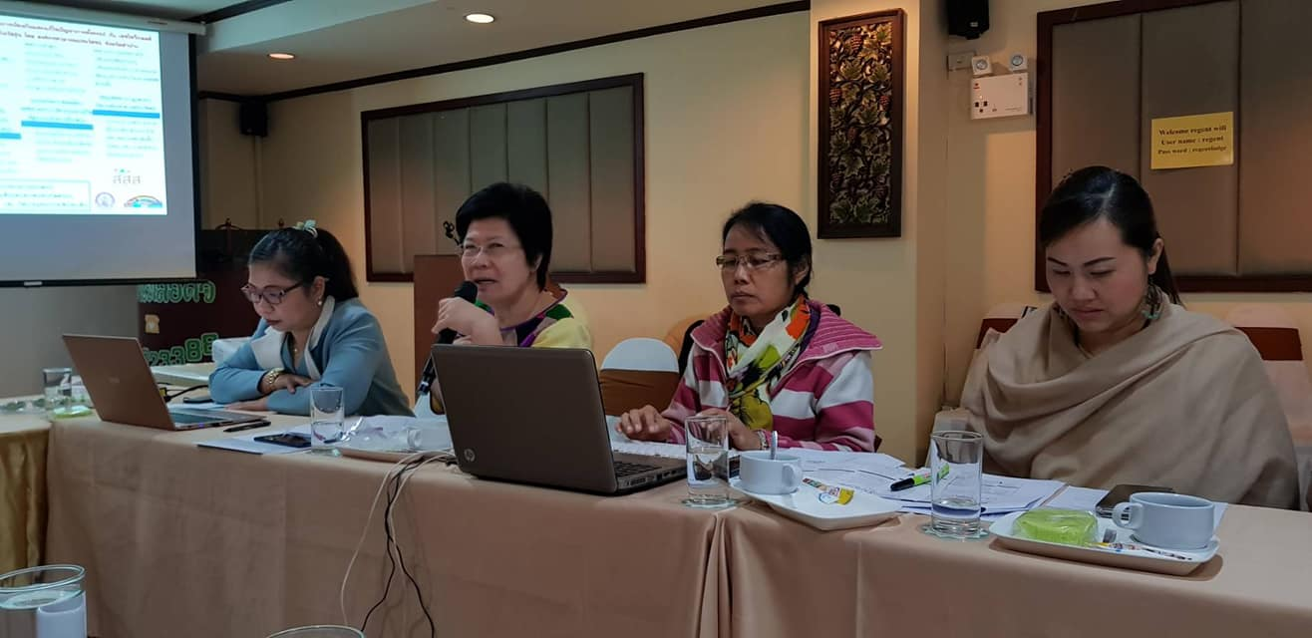

กิจกรรมอื่นๆ ที่ร่วมกับภาคีเครือข่ายในจังหวัด
  - กิจกรรม “การประชุม ทำความเข้าใจแบบประเมินพฤติกรรมเรื่องเพศ และ เตรียมค่ายอบรมแกนนำ โครงการพัฒนารูปแบบการส่งเสริมการมีส่วนร่วมในกลุ่มเด็กวัยรุ่นชาย เพื่อสร้างทักษะชีวิต สุขภาวะทางเพศ และ เข้าถึงบริการที่เป็นมิตร จังหวัดลำปาง” (งบประมาณ กลุ่มเพื่อนเพื่อเด็กและเยาวชนจังหวัดลำปาง)
วันที่ 11 ธันวาคม 2561 ณ ห้องประชุม วิทยาลัยเทคนิคลำปาง อำเภอเมือง จังหวัดลำปาง

วัตถุประสงค์ ......เพื่อชี้แจงทำความเข้าใจแบบประเมินพฤติกรรมเรื่องเพศ และ เตรียมการจัดค่ายอบรมแกนนำ “โครงการพัฒนารูปแบบการส่งเสริมการมีส่วนร่วมในกลุ่มเด็กวัยรุ่นชาย เพื่อสร้างทักษะชีวิต สุขภาวะทางเพศ และ เข้าถึงบริการที่เป็นมิตร จังหวัดลำปาง” ซึ่งได้รับการสนับสนุนงบประมาณจาก กองทุนคุ้มครองเด็ก กระทรวงการพัฒนาสังคมและความมั่นคงของมนุษย์...........

สรุปสาระสำคัญผลการดำเนินงาน (เชิงคุณภาพ/เชิงปริมาณ)
ผู้ร่วมการประชุม จำนวน 10 คน ประกอบด้วย
- นางสาวปรานต์ มีมานะ วิทยาลัยอาชีวศึกษาลำปาง
- นายณัฐภัทธ์ ไชยจักร วิทยาลัยอาชีวศึกษาลำปาง
- นายศุภสรณ์ ห้ายยือ วิทยาลัยการอาชีพเกาะคา
- ว่าที่ร้อยตรีอานนท์ จันทว่า วิทยาลัยอาชีวศึกษาลำปางพาณิชยการฯ
- นายปัญญพนต์ กล้าทำ วิทยาลัยเทคนิคลำปาง
- นางพรรณศิริ เพียรสกุลรัตน์ โรงพยาบาลลำปาง
- นางแสงจันทร์ คำตาเทพ สำนักงานสาธารณสุขอำเภอห้างฉัตร
- นายยงยุทธ วงค์วิชัย กลุ่มเพื่อนเพื่อเด็กและเยาวชนจังหวัดลำปาง
- นางสาวเบญญา เอมาวัฒน์ กลุ่มเพื่อนเพื่อเด็กและเยาวชนจังหวัดลำปาง

จากการประชุมดังกล่าว ได้ทำความเข้าใจแบบสอบถามพฤติกรรมวัยรุ่น ที่จะดำเนินการเก็บข้อมูลในกลุ่มนักศึกษาระดับ ปวช. ปีที่ 1 ชาย และเตรียมการจัดค่ายแกนนำอาชีวศึกษา โดยมีรายละเอียดดังต่อไปนี้
การเก็บข้อมูล พฤติกรรมวัยรุ่น
- วิทยาลัยเทคนิคลำปาง เป้าหมายจำนวน 520 คน
- วิทยาลัยอาชีวศึกษาลำปาง เป้าหมายจำนวน 50 คน
- วิทยาลัยการอาชีพเกาะคา เป้าหมายจำนวน 80 คน
- LCCT เป้าหมายจำนวน 100 คน

การวางแผนการจัดอบรมพัฒนาศักยภาพแกนนำ โดยกำหนดจัดในวันที่ ๑๔ – ๑๕ มกราคม ๒๕๖๒ สถานที่จัดกิจกรรม โรงแรมรีเจนท์ลอจ์ จังหวัดลำปาง โดยมอบหมายให้ครูผู้ประสานงาน ประสานกลุ่มเป้าหมาย ดังนี้
- วิทยาลัยเทคนิคลำปาง เป้าหมายจำนวน 20 คน
- วิทยาลัยอาชีวศึกษาลำปาง เป้าหมายจำนวน 10 คน
- วิทยาลัยการอาชีพเกาะคา เป้าหมายจำนวน 10 คน
- LCCT เป้าหมายจำนวน 10 คน

ภาพประกอบกิจกรรม

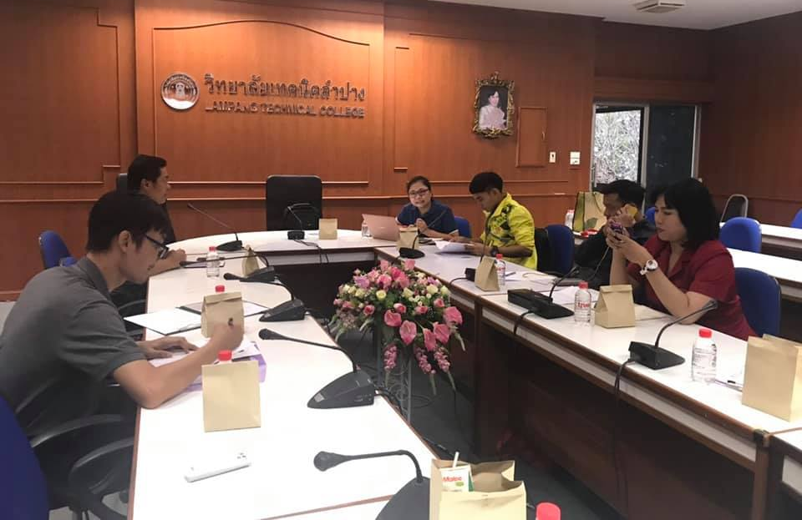

- กิจกรรม “จัดนิทรรศการ กิจกรรม ครม.สัญจร....”
วันที่ 14 มกราคม 2562 ณ ศูนย์เรียนรู้การพัฒนาสตรีและครอบครัวภาคเหนือ จังหวัดลำปาง

วัตถุประสงค์ .... กลุ่มเพื่อนเพื่อเด็กและเยาวชนจังหวัดลำปาง ในฐานะภาคีเครือข่ายสมัชชาสุขภาพ จังหวัดลำปาง ร่วมขับเคลื่อนประเด็น เด็ก เยาวชน และครอบครัว ร่วมจัดนิทรรศการ นำเสนอสื่อเรียนรู้เรื่องเพศศึกษา และ โครงการป้องกันและแก้ไขปัญหาการตั้งครรภ์ในวัยรุ่น จังหวัดลำปาง

สรุปสาระสำคัญ ... จากการจัดกิจกรรมดังกล่าว มีผู้สนใจเข้าร่วมกิจกรรมภายในบูท ประมาณ 100 คน ทั้งนี้ได้รับการเยี่ยมชมบูทนิทรรศการ จากรัฐมนตรีว่าการกระทรวงการพัฒนาสังคมและความมั่นคงของมนุษย์

ภาพประกอบกิจกรรม
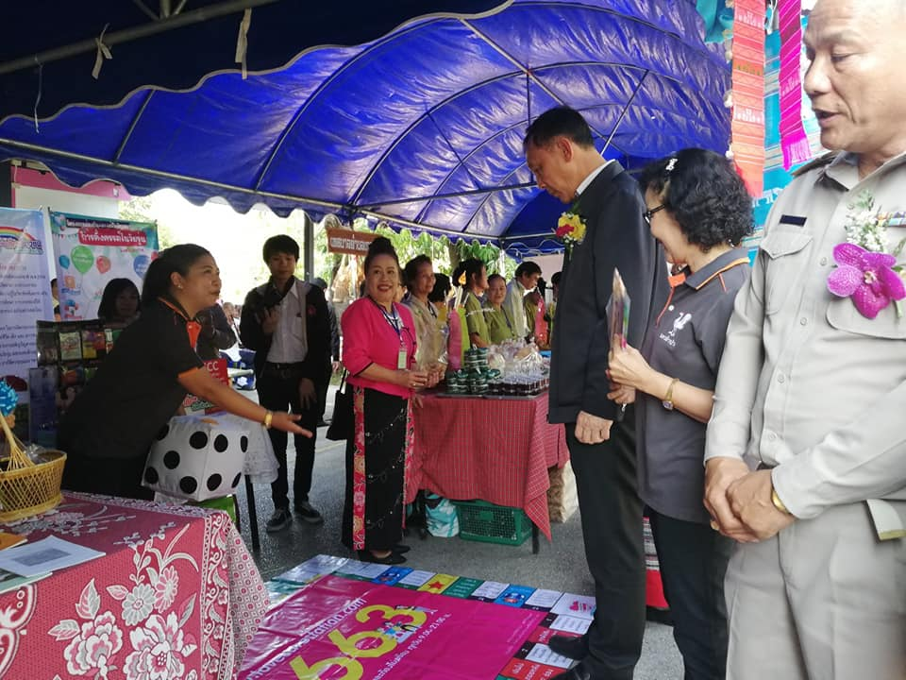
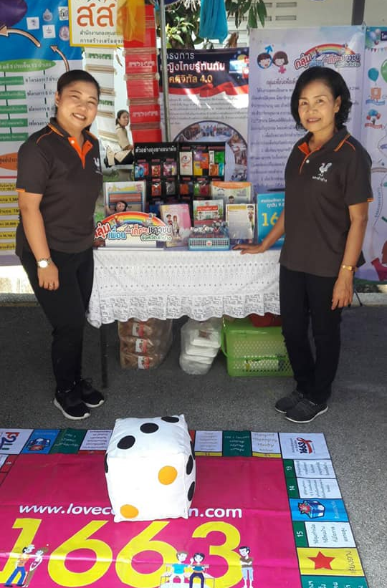

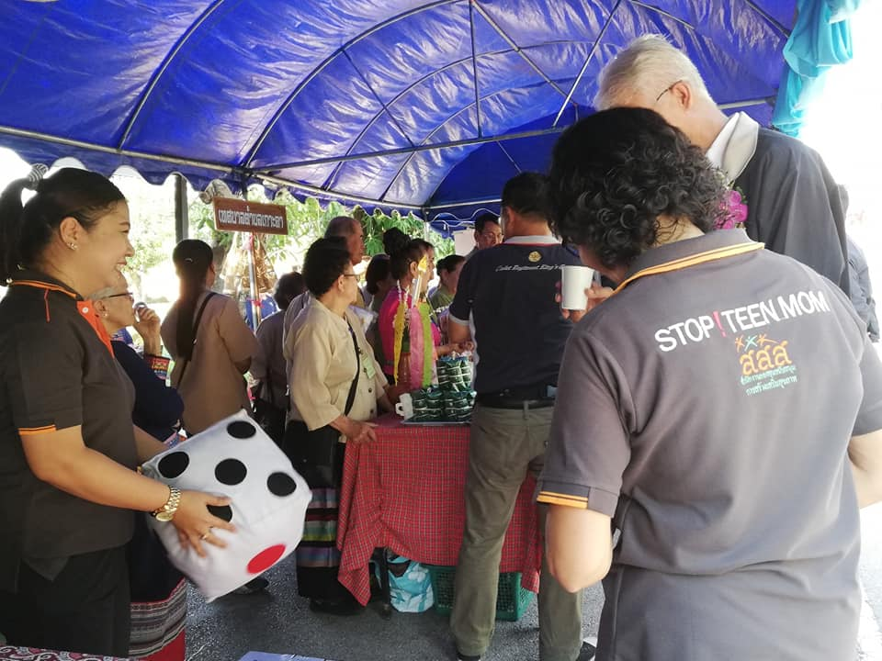

  - กิจกรรม “กิจกรรมค่ายพัฒนาศักยภาพแกนนำวัยรุ่น ในสถานศึกษากลุ่มอาชีวศึกษา” (งบประมาณ กลุ่มเพื่อนเพื่อเด็กและเยาวชนจังหวัดลำปาง ได้รับสนับสนุนจากองทุนคุ้มครองเด็ก)
วันที่ 14 - 15 มกราคม 2562 ณ ห้องจาววัง โรงแรมรีเจนท์ลอจ์ด อำเภอเมือง จังหวัดลำปาง

วัตถุประสงค์ ......เพื่อพัฒนาศักยภาพแกนนำวัยรุ่นชาย ระดับอาชีวศึกษา เพื่อให้มีความรู้และความสามารถในการให้คำปรึกษา และ แนะนำบริการที่เป็นมิตรสำหรับวัยรุ่น พร้อมทั้งสร้างความตระหนักในบทบาททางเพศ เพศชายในการร่วมรับผิดชอบต่อการป้องกันแก้ไขปัญหาการตั้งครรภ์ กับ เอชไอวี/เอดส์ โรคติดต่อทางเพศสัมพันธ์ ในวัยรุ่น ...........

สรุปสาระสำคัญผลการดำเนินงาน (เชิงคุณภาพ/เชิงปริมาณ)
ผู้ร่วมการประชุม จำนวน 60 คน ประกอบด้วย
- แกนนำวิทยาลัยอาชีวศึกษาลำปาง จำนวน 10 คน
- แกนนำวิทยาลัยการอาชีพเกาะคา จำนวน 10 คน
- แกนนำวิทยาลัยอาชีวศึกษาลำปางพาณิชยการฯ จำนวน 10 คน
- แกนนำวิทยาลัยเทคนิคลำปาง จำนวน 20 คน
- ทีมเวชกรรมสังคม โรงพยาบาลลำปาง จำนวน 4 คน
- ทีมกลุ่มเพื่อนเพื่อเด็กและเยาวชน จำนวน 5 คน
- ครูเครือข่ายอาชีวศึกษา จำนวน 5 คน

จากการอบรมพัฒนาศักยภาพแกนนำฯ ดังกล่าว ได้มีการจัดกระบวนการเรียนรู้กับกลุ่มเป้าหมาย เรื่อง “บทบาททางเพศ” “การป้องกันการตั้งครรภ์ เอชไอวี/เอดส์ โรคติดต่อทางเพศสัมพันธ์ ในวัยรุ่น” ทั้งนี้ ทีมโรงพยาบาลลำปาง ได้มาร่วมจัดกิจกรรมเพิ่มเติมความรู้เรื่องเพศ พร้อมแนะนำบริการที่เป็นมิตรสำหรับวัยรุ่น สุดท้ายทีมกลุ่มเพื่อนเพื่อเด็กและเยาวชนจังหวัดลำปาง ได้จัดกระบวนเรื่องการให้คำปรึกษา การทำงานเป็นทีม และ ชวนแกนนำวัยรุ่น 4 สถาบัน วางแผนขยายผลการทำงานกับเพื่อนวัยรุ่นในสถานศึกษา

ภาพประกอบกิจกรรม

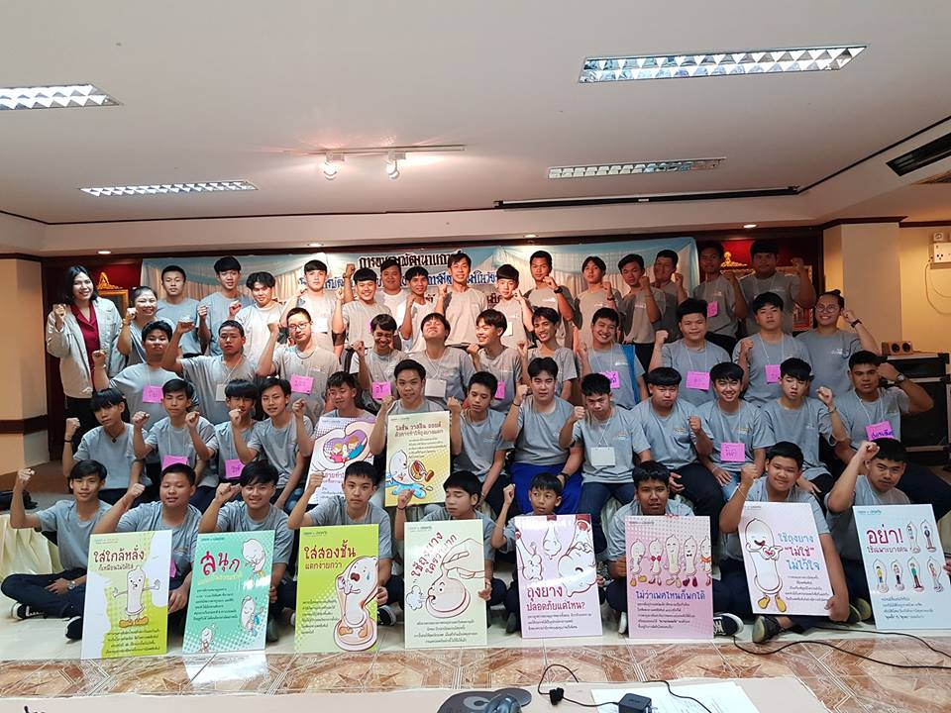
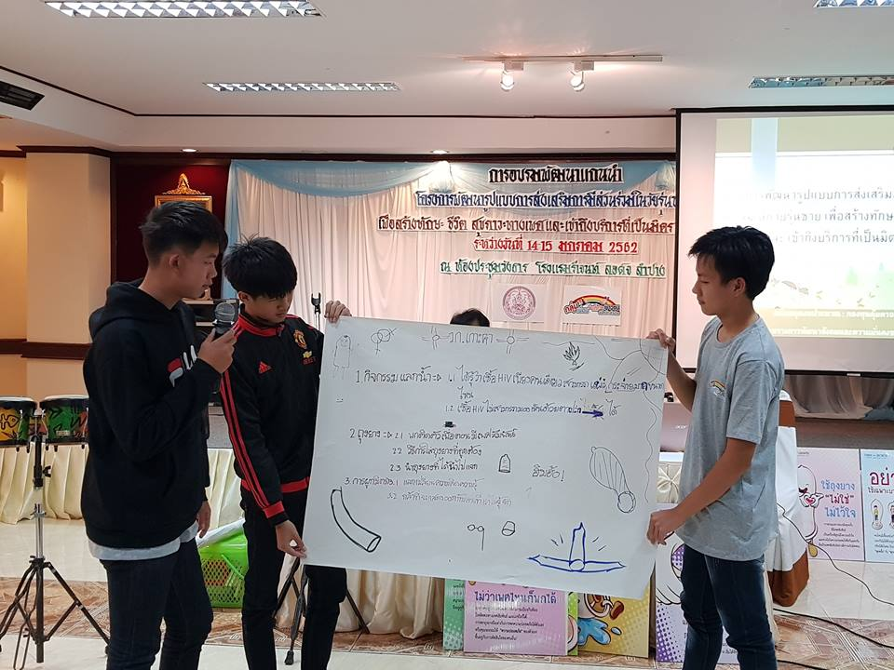

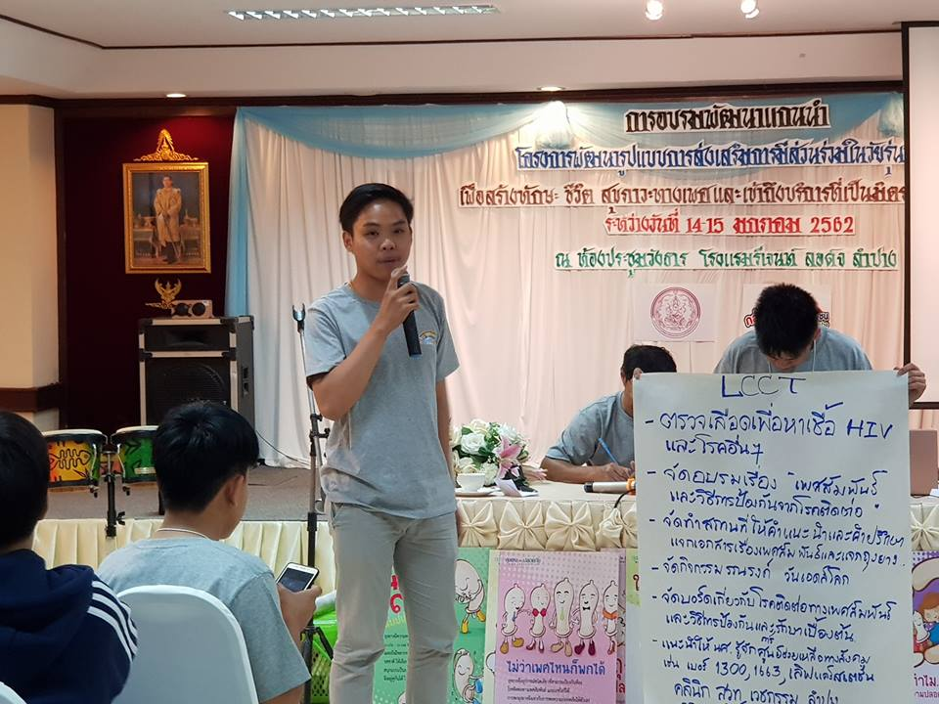
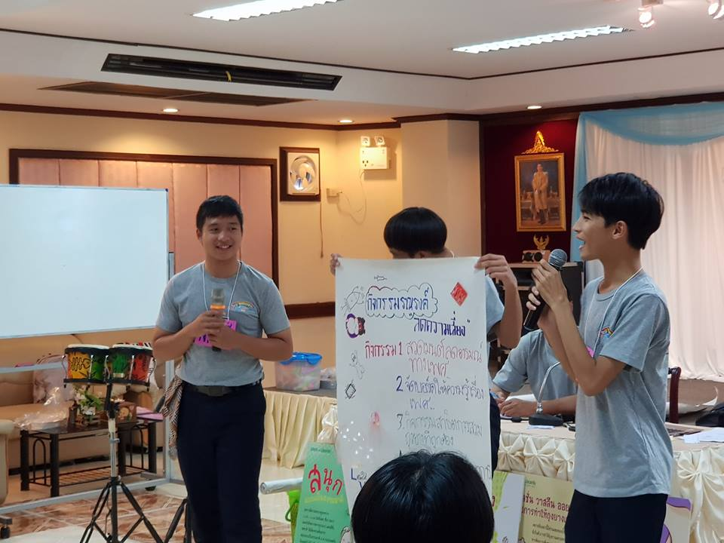

- แผนกิจกรรมในเดือนต่อไปขอส่งแผนกิจกรรมในเดือน ....…มกราคม 2562.............
(ระหว่าง วันที่ 16 มกราคม – 15 กุมภาพันธ์ 2562).........

ชื่อกิจกรรม/การประชุม | วันที่จัด | สถานที่ | หมายเหตุ (วัตถุประสงค์ในการจัดงานโดยย่อ และ/หรือความร่วมมือที่ต้องการ)
จัดทำสื่อโครงการสนับสนุนพื้นที่ | มกราคม 2561 |  | เพื่อสนับสนุนการจัดกิจกรรมภายใต้โครงการฯ
โค้ช ทีมสภาเด็กและเยาวชนในการจัดกระบวนการให้ความรู้ การป้องกันการตั้งครรภ์ในวัยรุ่น | 22 มกราคม 2561 | โรงแรมรีเจนท์ลอจ์ด | เพื่อสนับสนุน ทีมสภาเด็กและเยาวชนในการสื่อสารเรื่องเพศกับเยาวชนทั่วไป
ร่วมการอบรมพัฒนาทีมเรื่องการประเมินผลโครงการฯ | 24 - 26 | โรงแรมแกรนด์จามจุรี ลำพูน | พัฒนาศักยภาพทีมงานเรื่องการติดตามประเมินผลโครงการฯ  โดยใช้งบประมาณ สช.
ร่วมเวทีวิชาการระดับชาติ เรื่อง สุขภาวะทางเพศ | 28 – 30  มกราคม 2562 | ศูนย์ราชการฯ  กรุงเทพฯ | ร่วมเวทีวิชาการฯ โดยจังหวัดลำปาง มีคณะอนุกรรมการฯจังหวัด ร่วม 4 คน  เครือข่าย 4 คน เยาวชน 4 คน
เตรียมแกนนำสื่อสารรณรงค์ | 1 กุมภาพันธ์ 2562 | วิทยาลัยอาชีวศึกษาลำปาง | ประสานสถานศึกษาในการจัดกิจกรรม และ เตรียมแผนงานรณรงค์กับนักศึกษาแกนนำ
การประชุม เตรียมกระบวนการ การประชุมภาคีเครือข่าย ร่วมกับ ทีมติดตามประเมินผลภายใน | 2 กุมภาพันธ์ 2562 | กลุ่มเพื่อนเพื่อเด็กและเยาวชนจังหวัดลำปาง | ติดตามประเมินผลภายในฯ การทำงานของทีมขับเคลื่อนโครงการฯ
การประชุมเชิงปฏิบัติการ ภาคีเครือข่าย งานวัยรุ่นจังหวัด | 6 – 7 กุมภาพันธ์ 2562 | โรงแรม  กรีนการ์เด้น | Mapping /สานพลัง คนทำงานวัยรุ่นจังหวัดลำปาง และ วางแผนการบูรณางานวัยรุ่น
รณรงค์สื่อสารรณรงค์เนื่องในวันวาเลนไทน์ | 8 กุมภาพันธ์ 2562 | โรงเรียนอ้อมอารีย์พิทยาคม | สื่อสารรณรงค์ป้องกันผลกระทบจากเพศสัมพันธ์ทั่ไม่ปลอดภัย และประชาสัมพันธ์ศูนย์บริการที่เป็นมิตรสำหรับวัยรุ่น

ชื่อกิจกรรม/การประชุม | วันที่จัด | สถานที่ | หมายเหตุ (วัตถุประสงค์ในการจัดงานโดยย่อ และ/หรือความร่วมมือที่ต้องการ)
รณรงค์สื่อสารรณรงค์เนื่องในวันวาเลนไทน์ | 12 กุมภาพันธ์ 2562 | วิทยาลัยอาชีวศึกษาลำปาง | สื่อสารรณรงค์ป้องกันผลกระทบจากเพศสัมพันธ์ทั่ไม่ปลอดภัย และประชาสัมพันธ์ศูนย์บริการที่เป็นมิตรสำหรับวัยรุ่น
สนับสนุนแกนนำอาชีวศึกษาจัดกิจกรรมให้ความรู้กลุ่มย่อยกับเพื่อนวัยรุ่น | 6 ครั้ง ตลอดเดือน กุมภาพันธ์  2562 | ว.เทคนิคลำปาง  ว.อาชีวศึกษา  ว.การอาชีพเกาะคา  LCCT | สื่อสารรณรงค์ป้องกันผลกระทบจากเพศสัมพันธ์ทั่ไม่ปลอดภัย และประชาสัมพันธ์ศูนย์บริการที่เป็นมิตรสำหรับวัยรุ่น  (งบประมาณกองทุนคุ้มครองเด็กฯ)

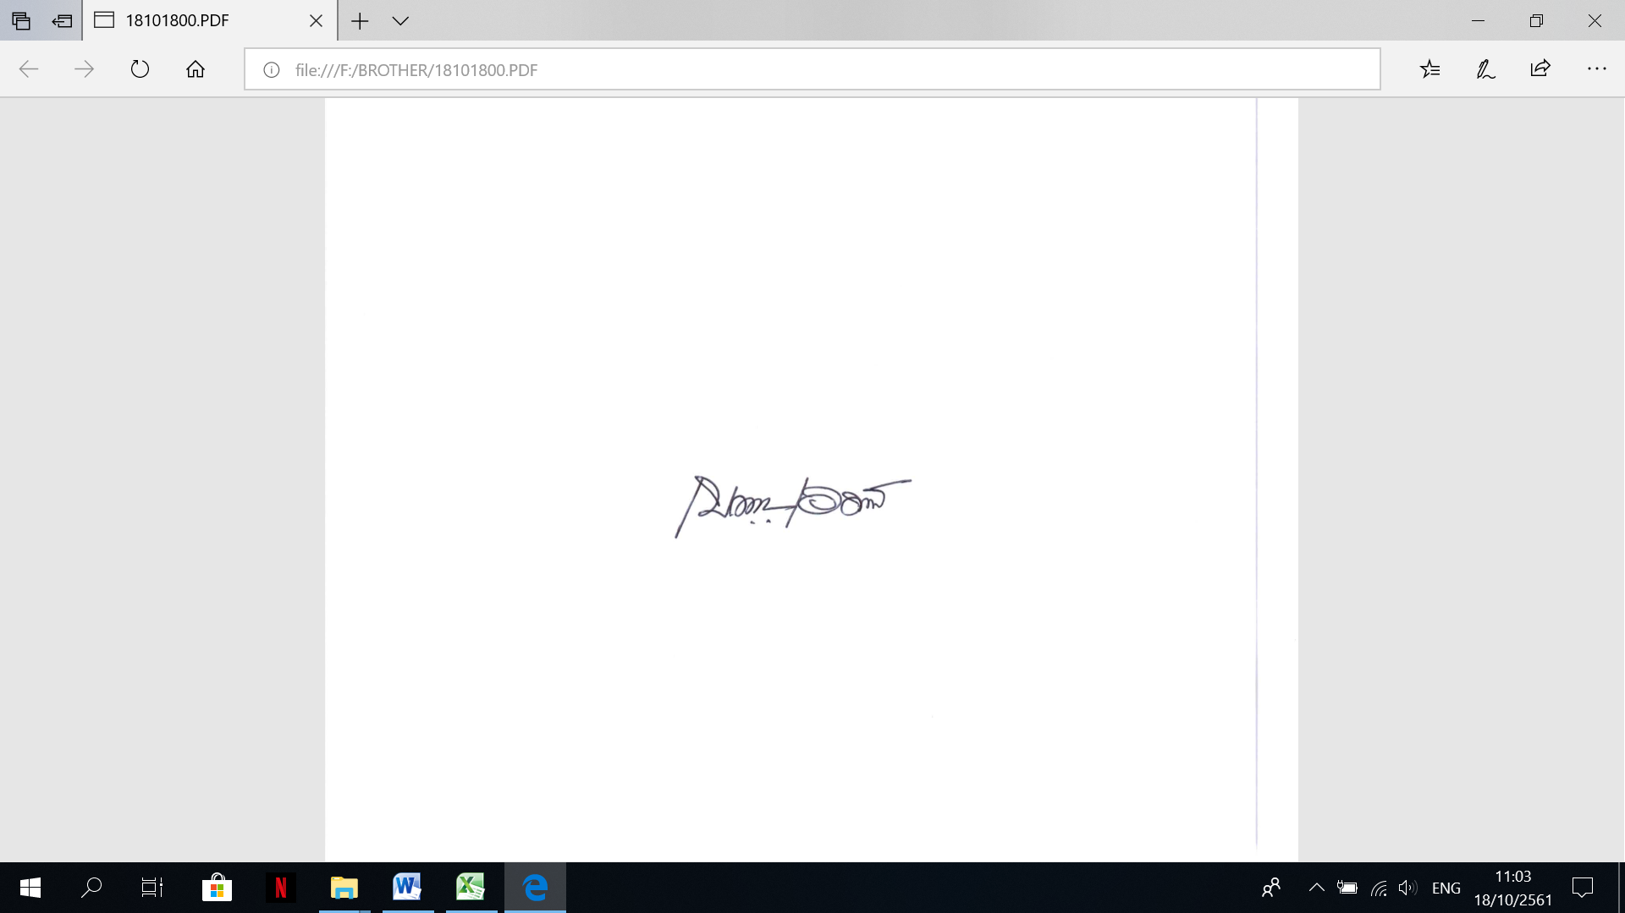
………………..….....…….. ผู้จัดทำ
(นางสาวเบญญา เอมาวัฒน์)
ผู้ประสานงานโครงการฯ
วันที่ 17 มกราคม 2562

………………..….....…….. ผู้จัดการโครงการฯ
(นางกมลวรรณ จันทร์พรมมิน)
ผู้ประสานงานโครงการฯ
วันที่ 17 มกราคม 2562

หมายเหตุ
- ขอให้แผนงาน/โครงการจัดส่งแบบรายงานความก้าวหน้าของแผนงาน/ชุดโครงการ/โครงการ (ประจำเดือน) ทั้งในรูปแบบเอกสาร และดิจิตอลไฟล์ ภายในวันที่ที่กำหนดในปฏิทินของทุกเดือน
- ขอให้จัดส่งเอกสาร พร้อมกับไฟล์ภาพกิจกรรมที่บันทึกแยกตามโฟลเดอร์ โดยตั้งชื่อตามกิจกรรมและวันที่ที่จัด
- หากมีกิจกรรมสำคัญของโครงการกรุณาส่งจดหมายเชิญผู้ประสานงานและผู้อำนวยการสำนักในการเข้าร่วมประชุมด้วย

